表格样式：
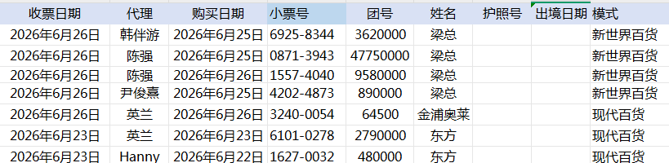

小票模版：
1.新世界模版：
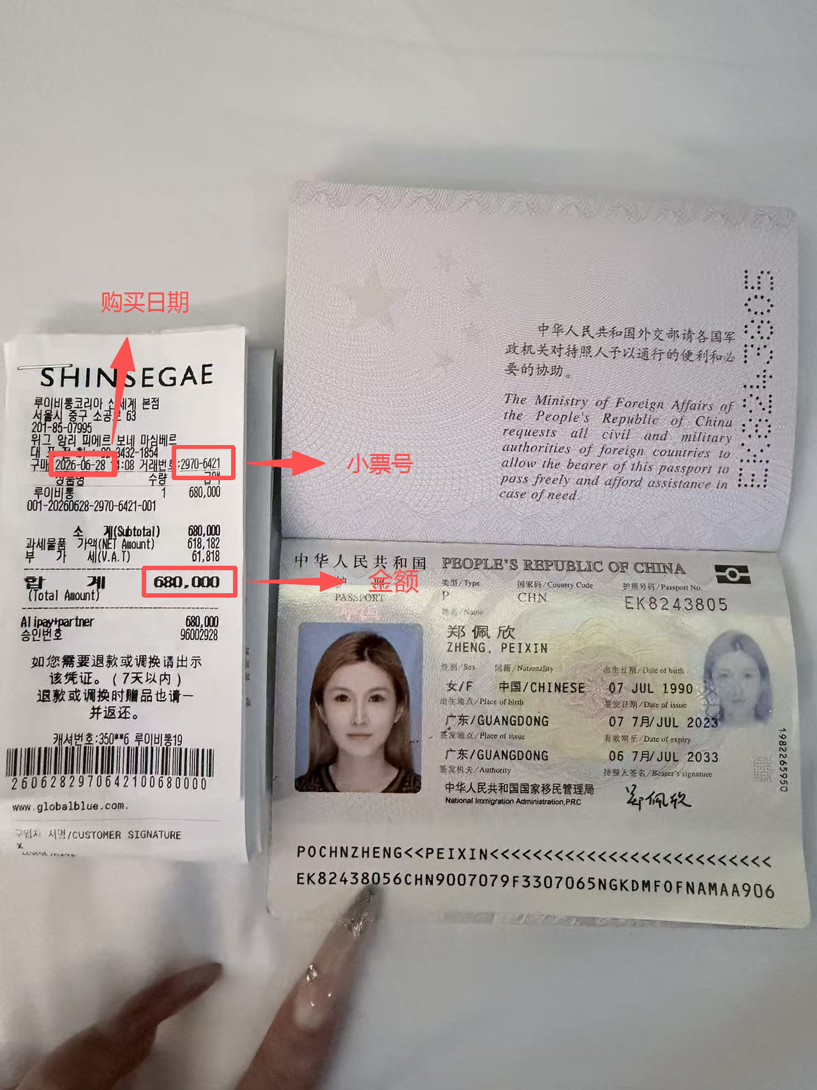
- 新世界小票 购买日期格式2026年6月28日。
- 小票号需要带 — 。
- 团号位置里面输入的是金额，金额打全。
- 姓名的位置里面输入上家名字 新世界上家是梁总。
- 模式就是新世界百货

现代模版：

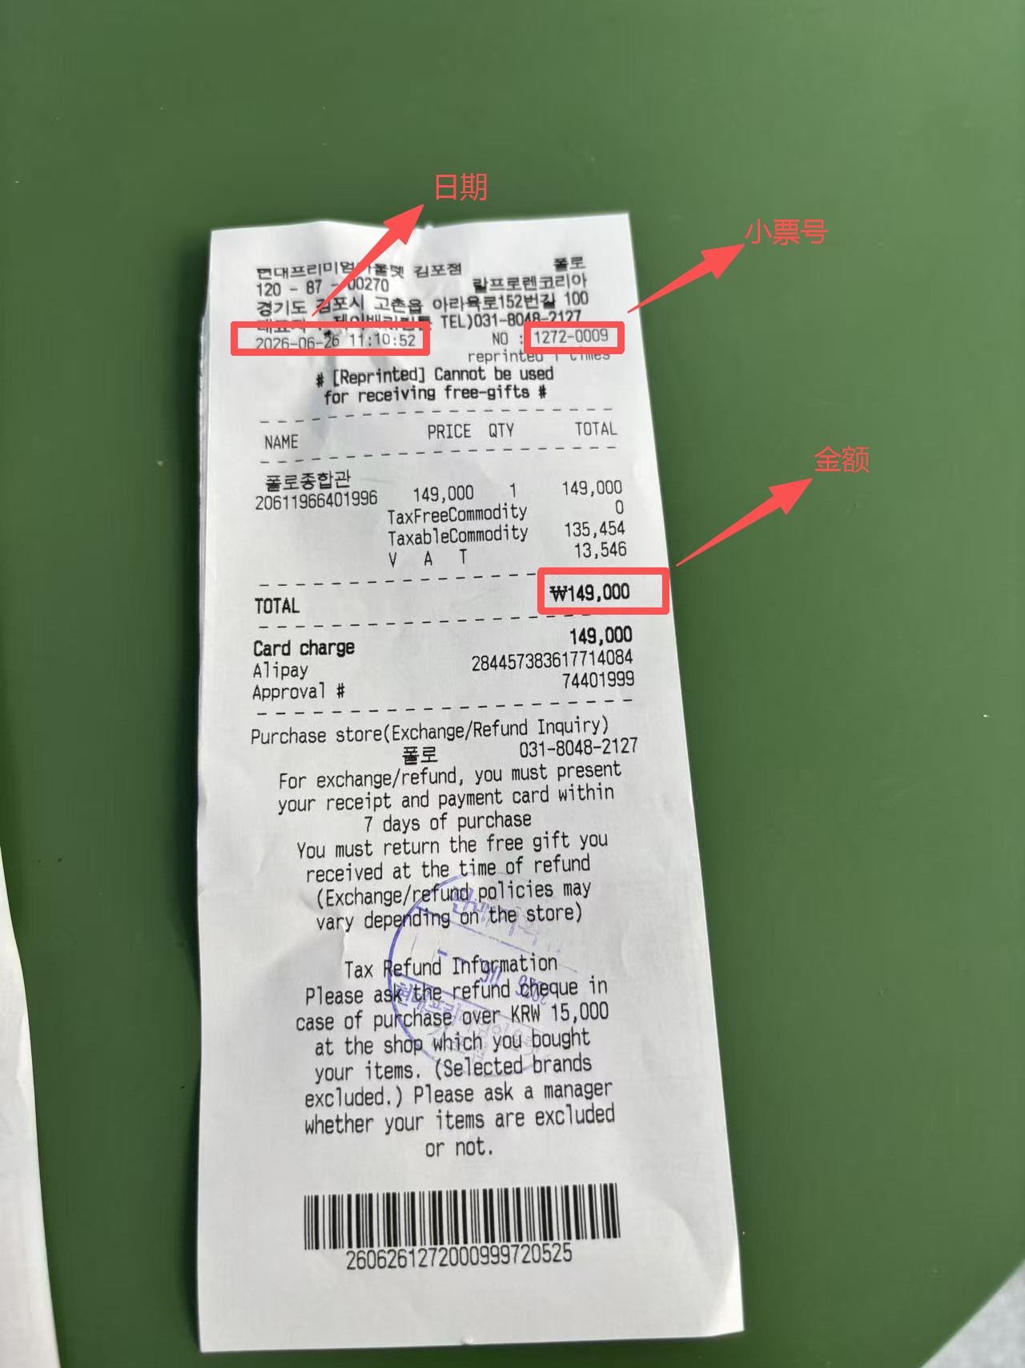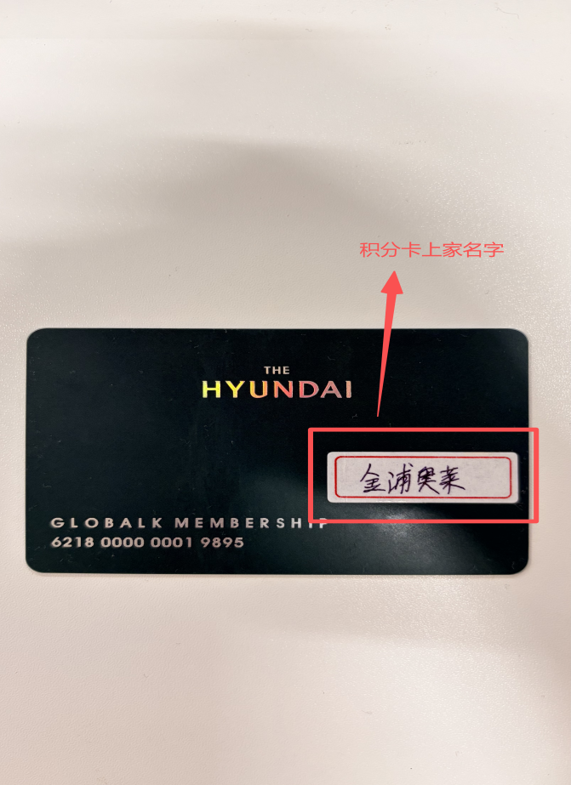

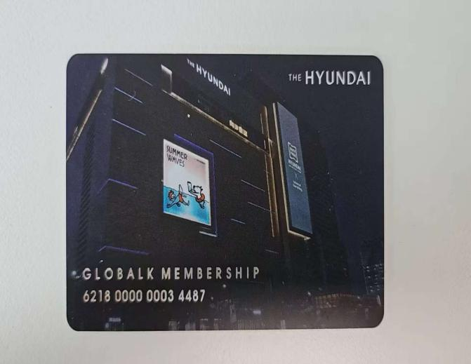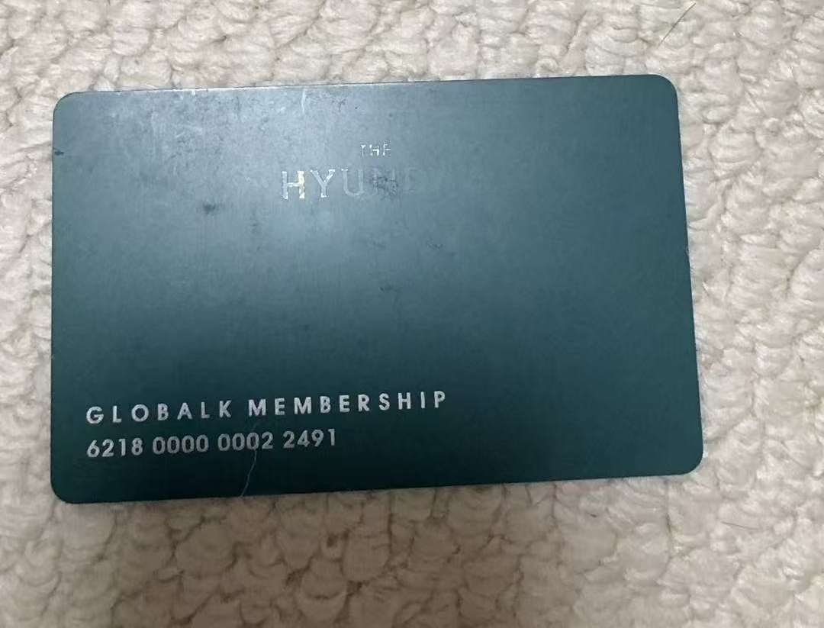

- 根据积分卡区分上家只有贴金浦奥莱的是金浦奥莱其他的两张是东方。
- 现代小票 购买日期格式2026年6月26日。
- 小票号需要带 — 。
- 姓名的位置里面输入上家名字 现代上家是金浦奥莱或者东方。
- 模式就是现代百货。

